Новая схема
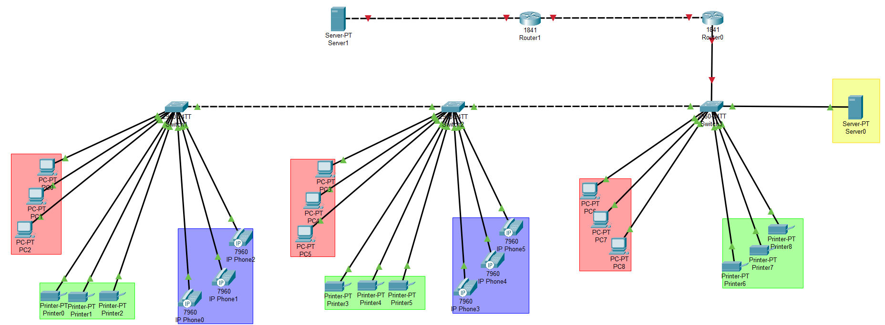
Настройка интерфейса для от коммутатора к роутеру
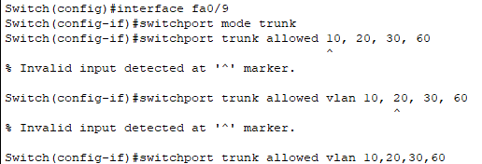
Настройка роутера
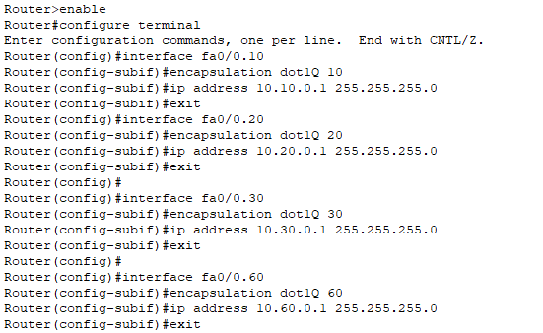
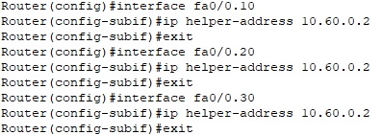
Доннастройка коммутатора
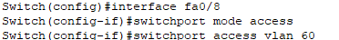
Настройка маршрутизатора провайдера
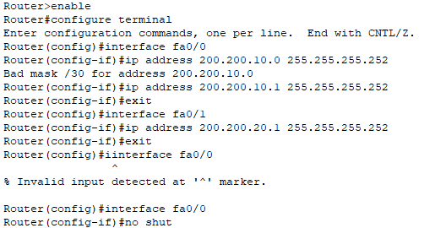
Настройка сервера
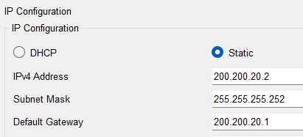
Настройка роутера клиента
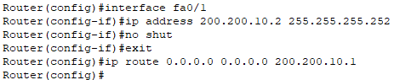

ЧАТСЬ 2
Настройка роутера
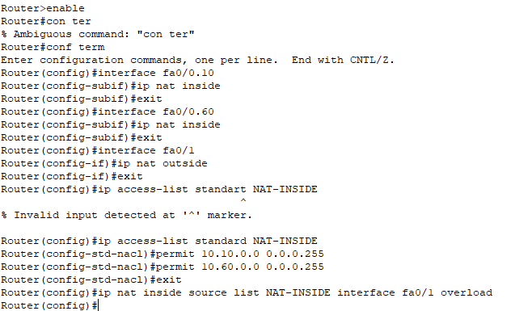

ПОХУЙ ЗАНОВО
ЧАСТЬ 1
Настройка роутера
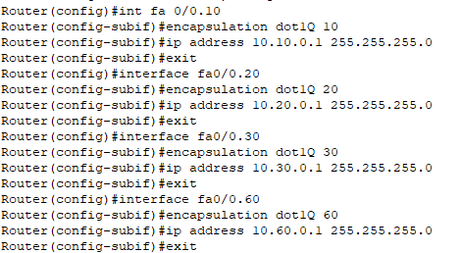
определение белых адресов
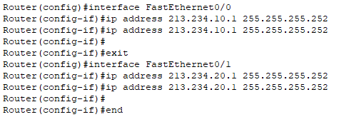
ЧАСТЬ 2
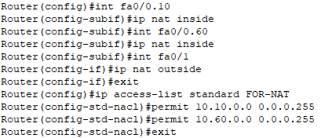
‘
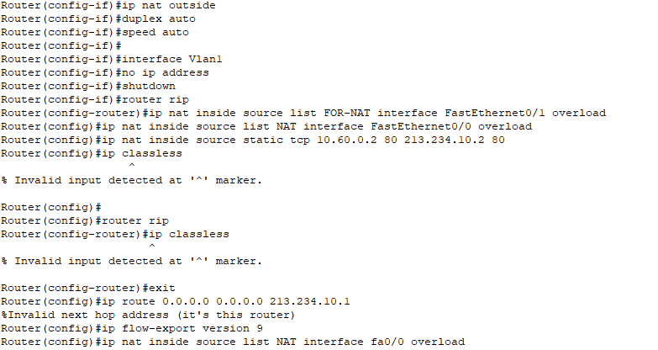
ЧАСТЬ 3
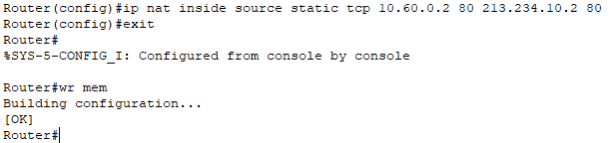

ПОПЫТКА 3
Часть 1
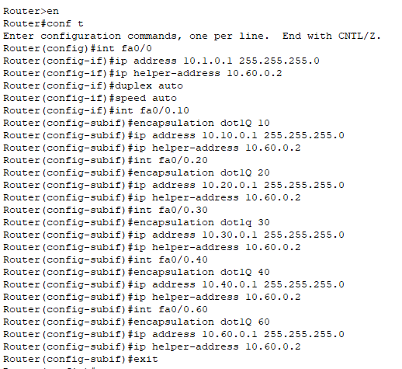
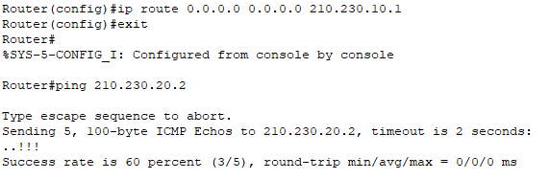
Часть 2
